
Ma Check List
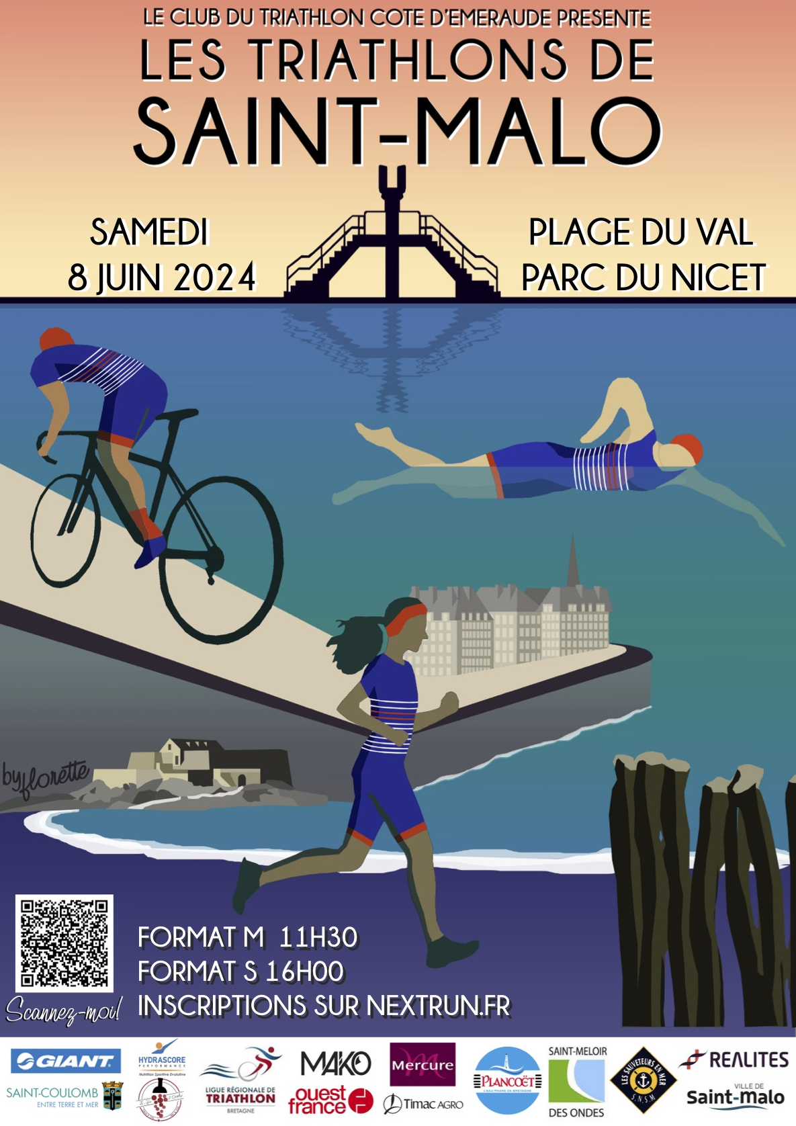


SOMMAIRE

LA NATATION TRANSITION 1
LE VELO LES REGLES
LES PENALITES
LE DRAFTING

LA TRANSITION 2
LES ECO-ZONES
LA COURSE A PIED LES REGLES
LES ECO-ZONES
RECUPERER MON VELO
LE VILLAGE EXPOSANTS
RAPPELS IMPORTANTS
- INFORMATIONS GENERALES
- COMMENT Y VENIR ?
- RETRAIT DES DOSSARDS
- LE PACK COURSE
- PREPARATION A L’ENREGISTREMENT
- L’ENREGISTREMENT
L’EPREUVE
Horaires des épreuves et limites
11h30 Départ de formats M

- 10h30 : Ouverture parc vélo
- 11h15 : Fermeture Parc /Briefing épreuve
- 11h30 : Départs Femmes, puis hommes

Temps limite T1 NAT/VELO : : 45 minutes
Temps limite T2 VELO/CAP : pas de temps limite.

16h00 Départ de formats S

- 15h00 : Ouverture parc vélo
- 15h45 : Fermeture Parc /Briefing épreuve
- 16h00 : Départs Femmes, puis hommes, puis relais

Temps limite T1 NAT/VELO : 25 minutes
Temps limite T2 VELO/CAP : pas de temps limite.
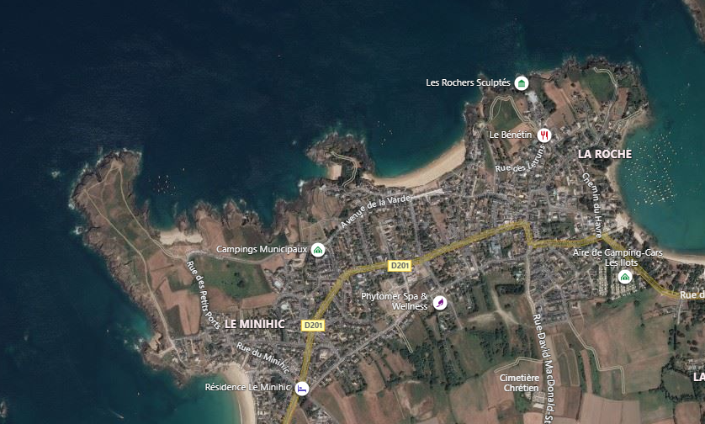
INFORMATIONS GENERALES
Les formats M et S se dérouleront le SAMEDI 8 juin 2024

DEPART DU FORMAT M à 11h30 PLAGE DU VAL ST MALO
FORMAT S à 16h00 PLAGE DU VAL ST MALO
COMMENT Y VENIR ?

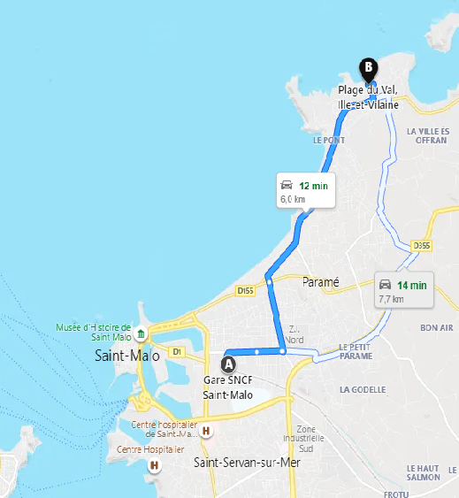
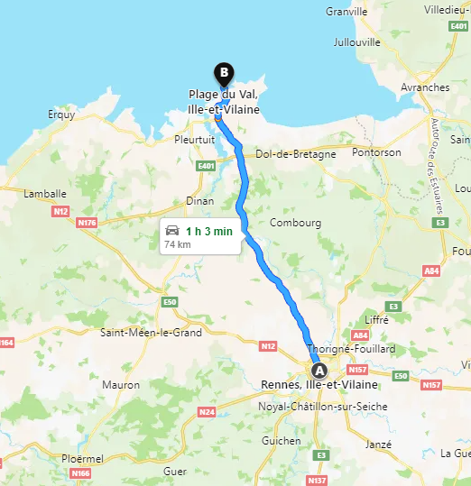
GARE DE ST MALO
DE RENNES
RETRAIT DES DOSSARDS

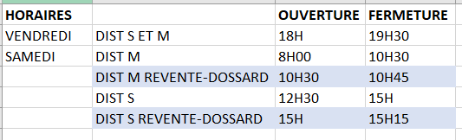
Pour retirer vos dossards, rendez-vous sur « le site du NICET » lieu du Village Accueil
Le retrait des dossards se fera le vendredi 7 juin 2024 de 18h à 19h30 et le samedi 8 juin à partir de 8h00 (format M en priorité, puis format S)
Sur présentation d’une Carte d’identité, Licence ou certificat à jours.
Une fois votre inscription enregistrée par notre équipe, vous allez recevoir :
° Votre Pack course
° Votre Puce de chronométrage

Attention !!
Fin du retrait des dossards 45 min avant votre départ.

Récupérer votre vélo après l’épreuve à partir de 14h30 (M) et 17h30 (S)
Obligation d’être muni également de votre dossard.
Votre puce sera récupérée dès l’arrivée franchie.
La puce électronique est à conserver jusqu’au retrait du vélo. Celui-ci sert de laisser passer pour :
° L’accès au parc à vélo
° Les aires de transition
° L’accès à la zone ravitaillement
Dépôt du vélo au parc uniquement
Entre 10h30 et 11h15 format M
15h00 et 15h45 format S
L’enregistrement de votre matériel. Rendez-vous au parc à vélo qui se situe Plage du Val .
Avant le contrôle au juge arbitre :
° Mettre la puce de chronométrage à votre cheville gauche
° Collez 1 petit autocollant sur votre casque (devant ou côté gauche)
° Collez le grand autocollant sur la tige de selle
Préparer également vos dossards. Si vous avez une ceinture porte
dossard, un seul suffira pour le vélo et la course à pied (attache en 3 pts),
Si vous n’avez pas de porte dossard, accrocher-en 1 dans le dos du T-shirt vélo, et l’autre sur la partie ventrale de votre T-shirt de course à pied.
PREPARATION A L’ENREGISTREMENT
Le pack course contient :
° 1 dossard (pensez à prendre une ceinture porte dossard où
des épingles à nourrice, 3 points d’attache obligatoires)
° 1 autocollant à fixer sur la tige de selle du vélo
° 1 petit autocollant à coller sur le casque
Pas de bonnet de natation (vous devez apporter votre bonnet)
LE PACK COURSE
L’ENREGISTREMENT

Les arbitres vérifieront :
° Les freins de votre vélo
° Votre casque
° Vos bouchons de cintre
° La présence des autocollants + des dossards
° La puce située autour de votre cheville gauche
Ensuite vous pouvez :
° Installer votre vélo face à votre numéro de dossard
° Préparer vos affaires et poser votre sac côté droit de votre vélo
° Aucun autre sac dans le parc à vélo
Le Parc Vélos

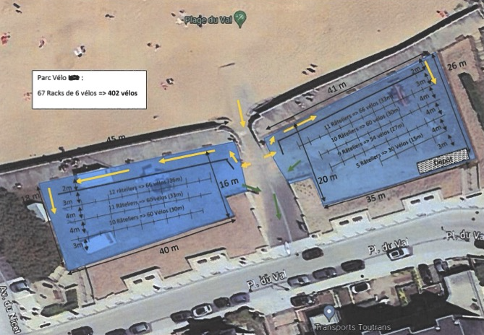
LA NATATION
Les règles en natation :

° Le port de la combinaison est autorisé lorsque la température de l’eau
est comprise entre 16°C et 24,5°C .
° Le Port du Bonnet de bain est obligatoire : votre propre bonnet
° En dessous de 16°C, la combinaison est obligatoire.
° Si la température de l’eau est supérieure à 24,5°C, la combinaison est
interdite. (Natation en tri fonction ou maillot de bain)
° Tout accessoire de natation est interdit (planche, palmes, tuba, plaquettes)
DISTANCES : 750 METRES (S)
DISTANCES : 1500 METRES (M)
Le départ :
° 1er Départ femmes 16h00 ° 1er Départ femmes 11h30
° 2e Départ hommes 16h05 ° 2e Départ hommes 11h35
° 3e Départ Relais 16h10

LIMITE DE TEMPS
25’ 45’



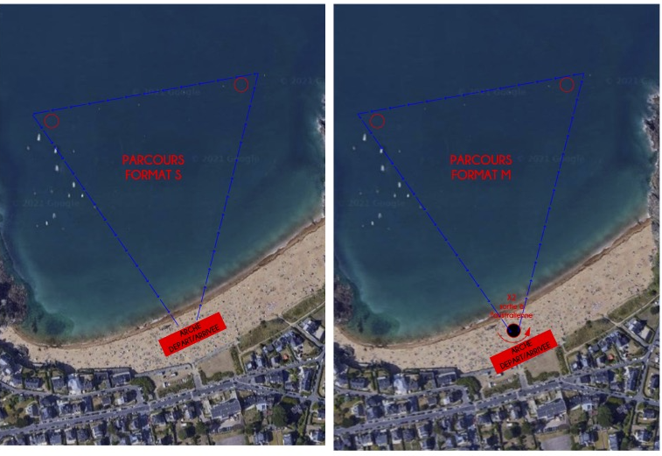
LA TRANSITION 1
Il est possible de laisser les chaussures attachées sur votre vélo.
Vos affaires doivent être toutes rangées dans votre sac afin de laisser le libre accès !
Sans quoi vous vous exposez à une sanction possible de la part des arbitres.
° Rendez-vous à votre emplacement dans le parc à vélo
° Changez-vous le plus rapidement possible (nudité interdite sous peine d’un carton rouge et donc disqualification)
. Prenez vos affaires de vélo
° Mettre le casque et fermer la jugulaire avant de prendre votre vélo.
° Il est interdit de monter sur le vélo dans l’aire de transition, mais après la ligne blanche signalée par l’arbitre à la sortie du parc à vélo.

Le PARCOURS VELO
Le respect du code de la route et les règles de prudence sont de rigueur.
4 Boucle format M: 40 km
2 Boucles format S : 20 km

LES REGLES A VELO

° Le port du casque est obligatoire et doit être attaché.
° Le dossard doit être porté sur le bas du dos et non plié.
° Le respect du code de la route est obligatoire.
° Drafting non autorisé.
° Ne bloquer pas la route à un concurrent.

Carton ROUGE : Disqualification
Pour signaler votre pénalité, l’arbitre siffle, annonce votre numéro et montre le carton puis annonce la sanction
° Si vous avez un carton bleu, se présenter aux arbitres en Zone de pénalité située à l’entrée de transition 2 (entrée du parc vélo)
° C’est à vous d’aller vers l’arbitre afin d’effectuer votre pénalité. En cas de non-présentation vous serez disqualifié.
° Attention cette pénalité n’est pas une pause (manger ; toilettes non autorisé).
1 Carton BLEU (vélo uniquement) : 1 minute format S
2 minutes format M

2 Cartons BLEU DISQUALIFICATION
Carton JAUNE : avertissement ou mise en conformité (Stop and Go)
LES PENALITES
LA TRANSITION 2
° Descendez de vélo au niveau de la ligne de pied signalée par l’arbitre.
° Dirigez-vous vers votre emplacement.
° Posez votre vélo et retirez le casque
° Changez-vous le plus vite possible.
° Vous pouvez laisser vos chaussures attachées sur votre vélo.
° Rangez vos affaires afin de ne pas gêner les autres concurrents,
Sous peine de sanctions de la part des arbitres.
° Vous pouvez ensuite partir pour la partie course à pied. Dossard ventral.
La course à pied
° Vous trouverez sur le parcours 1 zone de ravitaillement.

°Ravitaillement course à pied : eau sur rampe à eau à volonté.

Parcours Course à pied
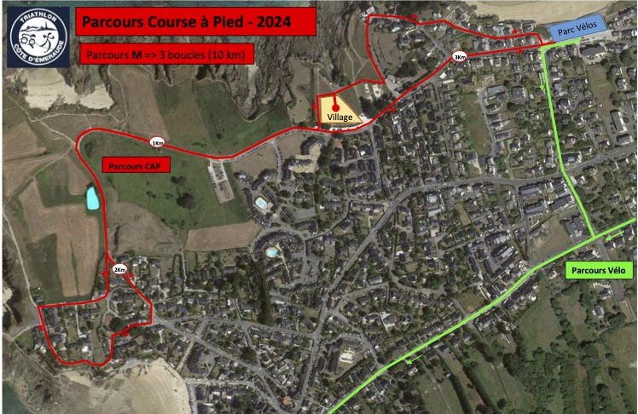
2 Boucle format S : 5,5 km
3 Boucles format M : 10 km
° A partir de 14h30 (format M) et 18h00 (format S)
Vous pourrez vous présenter au parc à vélo pour y récupérer votre vélo et vos affaires.
° Présentez-vous avec votre bracelet et dossard.
° Après vérification des bénévoles, vous pourrez récupérer vos affaires.
° Un contrôle sera effectué par un bénévole à votre sortie du parc vélo
Récupérer mon vélo
Les règles en course à pied
° Le dossard doit être porté devant et visible.
° Portez une tenue conforme. (Pas de torse nu, ni vélo ni à pied)
° 200 m avant l’arrivée, la tri fonction doit être fermée au moins
Jusqu’au bas du sternum.
°dès la ligne d’arrivée franchie, vous devrez retirer votre puce par vous-même ; Puis la déposer dans le bac prévu
LE VILLAGE EXPOSANTS















Nos partenaires
Tout au long de la journée, vous pourrez profiter du village.

Vous trouverez :
° Les produits nécessaires pour la pratique du triathlon
° Des conseils pratiques avec nos exposants.
° Des produits de la région.

GOOD RACE AND HAVE FUN

